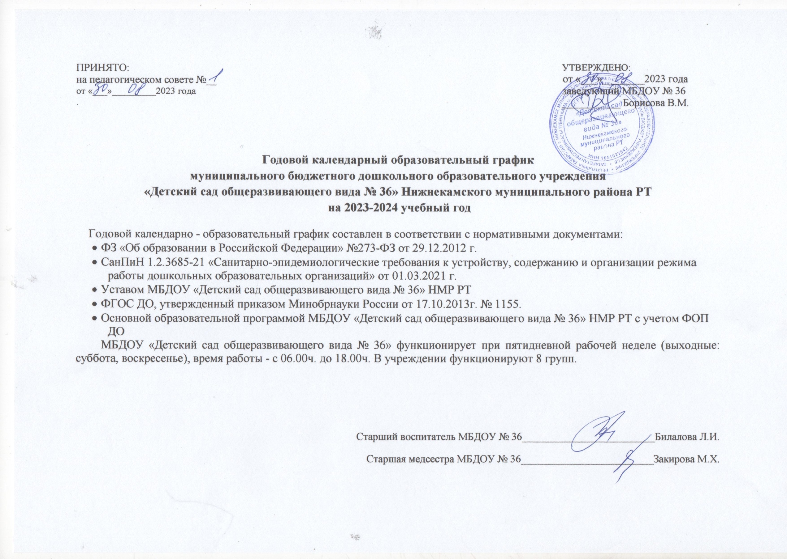

Содержание | Возрастные группы
Содержание | Первая младшая группа  (1-3 года) | Вторая младшая группа  (3-4 года) | Средняя группа  (4-5 лет) | Старшая группа  (5-6 лет) | Подготовительная к школе группа  (6-7 лет)
Количество возрастных групп в каждой параллели | 1 | 2 | 1 | 1 | 2
Начало учебного года | 1 сентября | 1 сентября | 1 сентября | 1 сентября | 1 сентября
Окончание учебного года | 31 мая | 31 мая | 31 мая | 31 мая | 31 мая
Каникулярное время | С 31 декабря 2023 года по 07 января 2024 года
Продолжительность учебного года всего: | 38 недель | 38 недель | 38 недель | 38 недель | 38 недель
I полугодие | 17 | 17 | 17 | 17 | 17
II полугодие | 21 | 21 | 21 | 21 | 21
Продолжительность учебной недели | 5 дней | 5 дней | 5 дней | 5 дней | 5 дней
Недельная образовательная нагрузка (занятий) | 9 | 10 | 10 | 13 | 14
Длительность одного занятия | 8 и 10 минут | 15 минут | 20 минут | 20 и 25  минут | 30 минут
Недельная образовательная нагрузка (часов) | 1час 30 минут | 2 часа 30 минут | 3 часа 20 минут | 4 часа 45 минут | 7 часов
Максимально допустимый  объем образовательной нагрузки  в течение дня | Допускается осуществлять НОД  в 1-ю и во 2-ю половину дня (по 8–10 мин.)  Допускается осуществлять НОД на игровой площадке во время прогулки | не превышает  30 мин. | не превышает  40 мин. | не превышает  45 мин. | не превышает  1 ч. 30 мин.
НОД с детьми старшего дошкольного возраста может осуществляться во 2-й половине дня после дневного сна.
Продолжительность –
не более 25–30 мин. в день
Регламентирование образовательного процесса,  половина дня | 1,2 половина дня | 1 половина дня | 1 половина дня | 1, 2 половина дня | 1, 2 половина дня
Сроки проведения мониторинга индивидуального развития | Первичный - октябрь, 2023 года
Сроки проведения мониторинга индивидуального развития | Итоговый - апрель, 2024 года
Летний оздоровительный период | 01.06.24 г.-31.08.25 г.

